FICHA 14

Volume do prisma reto

NOME: _________________________________________ N.º:______ TURMA: _________ DATA: __________

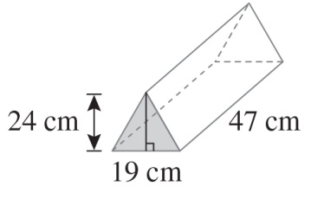
Recorda
Volume do prisma reto
Um prisma reto é um poliedro que possui arestas laterais perpendiculares à base, cujas faces laterais são retângulos.
Para determinar o volume de um prisma qualquer, é necessário saber a área da base, bem como a altura do sólido. Assim, o volume de um prisma resulta do produto da área da base pela altura do sólido.
V_{prisma} = A_{base} x h h — medida da altura
Cálculo do volume de um prisma
Exemplo:
$${\text{A}}_{\text{base}}= \frac{\text{19} × \text{24}}{\text{2}}=\text{228 }{\text{cm}}^{\text{3}}$$
$${\text{V}}_{\text{prisma}}= \text{228} × \text{47} =\text{10 716 }{\text{cm}}^{\text{3}}$$
O volume do prisma é igual a 10 716 cm³.
Para se calcular o volume de um prisma qualquer, este pode decompor-se em prismas triangulares:
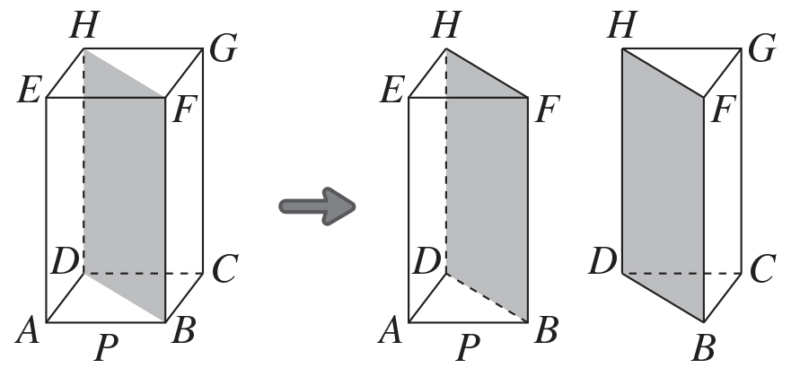
Agora pratica!
- Um prisma pentagonal foi decomposto em prismas triangulares iguais. Sabendo que a área da base de cada prisma triangular é 65 cm² e que a sua altura é 8 cm, determina:
- o volume de cada um dos prismas triangulares;
- a área da base do prisma pentagonal.
- A figura representa uma caixa com a forma de um prisma hexagonal com 10 cm de altura. O apótema (h) do hexágono da base mede 6,92 cm e o comprimento do lado é 8 cm.
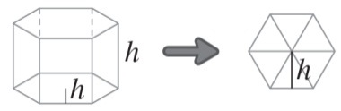
  - Determina a área da base.
  - Determina o volume da caixa.

